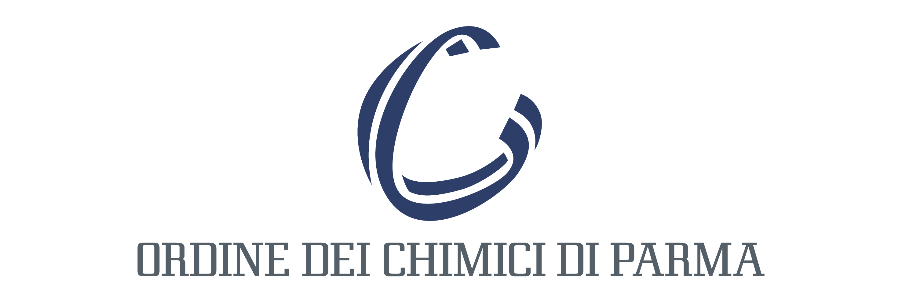

LA CHIMICA …SIAMO NOI - PARMA 2009

Quanto incide la Chimica nel nostro vissuto quotidiano?

Tutto ciò che ci circonda attesta il suo ruolo fondamentale nella nostra vita.
Nelle nostre abitazioni, i pavimenti, le vernici, le tende, i divani, gli aspirapolvere, i piatti e le posate, i mobili e le cucine…sono Chimica.
Anche la conoscenza con i libri, i giornali e le riviste...è Chimica.
Per la nostra salute, le attrezzature mediche, i servizi ospedalieri, i prodotti …sono Chimica.
I cellulari, gli aerei, l’informatica, le batterie, le automobili, l’arredamento, gli elettrodomestici… sono solo alcuni tra i derivati della Chimica.

La Chimica è tutto, ovunque.

Parte integrante della vita quotidiana, Chimica è l’aria che respiriamo, l’acqua che beviamo, l’ambiente che ci circonda, i tessuti che indossiamo, i farmaci che debellano le malattie, i detersivi o i profumi che utilizziamo ogni giorno, l’attività biologica di una molecola, ma anche il costante impegno per un concreto sviluppo sostenibile, il futuro di biocarburanti in un contesto energetico…..

Natura e moderne tecnologie la rappresentano nelle più varie sembianze/mutazioni, tra loro diverse ma parimenti all’unisono nel sinonimo di scienza, cultura e progresso nelle Università e nelle Industrie, negli Enti di Ricerca e nei Laboratori.
Nascono nuovi dettati legislativi in materia di controllo e di produzione/utilizzo di sostanze naturali e preparati chimici con il fine di garantire sempre più elevati gradi di protezione per l’uomo e per l’ambiente
La Chimica è chiamata a fornire risposte nuove a vecchi problemi. E’ riferimento di base che fornisce input a tutti i settori industriali, trasformando conoscenza in nuove sostanze e nuovi prodotti, fornendo tecnologia e innovazione e contribuendo a migliorare la qualità della vita, la sicurezza, la salute e la salvaguardia dell’ambiente.
Grazie alla Chimica ed al suo patrimonio di conoscenza, assistiamo con continuità ad un progressivo miglioramento della condizione umana, accompagnato da una straordinaria evoluzione delle scienze che ad essa sono correlate.

La Chimica aiuta la natura e l’uomo….
… ed anche quando si manifestano “disastri” per umana indifferenza o inadeguatezza è pur sempre la Chimica ad intervenire per porvi rimedio .

COINVOLGERE INFORMANDO

A distanza di un anno, dopo il successo dell’ultima edizione 2008 con la visita ai nostri stands di oltre duemila giovani provenienti da Parma e provincia, dalla Toscana, dall’Emilia Romagna, dalla Lombardia, dalla Liguria e dal Veneto, assieme ad un pubblico diversificato, l’obiettivo portante della futura edizione sarà ancora l’avvicinamento all’area chimica degli studenti delle scuole medie superiori della nostra città e provincia e delle vicine regioni.
Per l’edizione 2009 verranno inoltre coinvolte le ultime classi delle scuole medie inferiori .
Sempre al fine di coinvolgere/ informando, l’invito verrà esteso anche alla popolazione di Parma, ai nuclei famigliari che nella scorsa edizione hanno visitato con interesse i nostri stands scoprendo una chimica diversa, non quella “ del rischio” ma la base di straordinarie applicazioni, una Chimica che dialoga con l’ambiente e il mondo scientifico. Una Chimica considerata Scienza e come tale non asservita ad alcun interesse di parte per un presente e futuro sostenibile.

Sarà sempre un’iniziativa culturale forgiata sul contesto della comunicazione integrata. Un approccio inedito e stimolante per comunicare il suo valore, con elementi finalizzati a colpire l’attenzione, meccanismi di interazione facili che possano agire sulle leve dello stupore e della riflessione, idee forti e coinvolgenti. Tutto sommato una proposta formulata per creare contatto, sociability, suscitare interesse, incuriosire, essere comprensibile e credibile ispirando non in ultimo un’immagine favorevole della Chimica attraverso un positivo coinvolgimento.
Una campagna del prodotto rappresentato dalla Chimica.
Una Chimica proposta e spiegata, in alcuni casi narrata, da stands dislocati in un’unica sede, curati e personalizzati dalla creatività comunicativa dei diversi partecipanti. Un modo nuovo e stimolante per illustrare al giovane pubblico il percorso chimico aziendale o istituzionale, rivisitato in chiave didattico/scientifica attraverso moduli visivi, sensoriali e percettivi con una eventuale pratica nel contesto di presentazione: la conoscenza di nuovi materiali, piccoli ed innocui esperimenti chimici, prodotti da toccare e manipolare, testi sonori oltre a testi visivi che informano il giovane pubblico.
Verrà spiegata la genesi di un prodotto, la conoscenza dei laboratori di indagine e di controllo. Ed ancora esperienze tattili, olfattive, alcune modalità semplici di preparazione da far ripetere ai visitatori.

Per l’edizione 2009 saranno ancora una volta le industrie e le istituzioni coinvolte a proporre al giovane pubblico un racconto con soggetti diversi, una storia viva ed attuale da poter essere compresa ed elaborata sul momento.

NOVITA PER L’EDIZIONE 2009

Nella mattina di sabato 18 aprile la Federchimica in sinergia con l’Università di Parma presenterà, nel corso della manifestazione “La Chimica siamo noi…Parma 2009”, “Orientagiovani, il mio futuro e la chimica”, un incontro rivolto agli studenti del quarto e quinto anno di scuola superiore, finalizzato a promuovere la cultura scientifica e industriale, a stimolare le vocazioni chimiche e far conoscere l’offerta formativa presente sul territorio.
All’interno della manifestazione saranno proposti tre appuntamenti di 40 minuti ciascuno - alle ore 10.00, alle ore 11.00 e alle ore 12.00- per consentire a tutti gli studenti in visita una partecipazione a rotazione.

Sempre in occasione della manifestazione, le Scuole Medie Superiori di Parma e provincia e delle regioni vicine, saranno invitate a proporre da appositi stands un progetto avente per tema la chimica.

L’Ordine dei Chimici della Provincia di Parma in sinergia con il Consiglio Nazionale dei Chimici promuove un concorso aperto a tutte le Scuole Medie Superiori d’Italia sul tema:
“L’Etica e la Chimica: la responsabilità sociale di chi fa Chimica”
Ogni elaborato dovrà pervenire all’Ordine dei Chimici della Provincia di Parma
entro il mese di febbraio 2009 .
L’invio dovrà essere effettuato per e mail a ordine.parma@chimici.org
oppure per fax allo 0521 508330.

I componimenti pervenuti verranno esaminati da una Commissione indicata dal Consiglio Nazionale dei Chimici.
Nel corso della mattina di venerdì 17 aprile avverrà la premiazione degli elaborati giudicati più meritevoli.

REALIZZAZIONE DEGLI STANDS

Ogni stand, messo a disposizione di ogni partecipante, sarà interamente e liberamente curato ed organizzato dalla ditta/istituzione che ha aderito all’iniziativa e che programmerà, a discrezione, il suo intervento progettato sulle aspettative e capacità di comprensione di un pubblico giovane.

Quando, come, dove

Il progetto, che verrà realizzato a Parma il 17 e il 18 aprile 2009 presso il Convitto Nazionale Maria Luigia in Borgo Lalatta, 14, seguirà i seguenti orari:
17 aprile venerdi dalle ore 09,00 alle ore 12,30/ 13,00 - dalle 15,30 alle 17,30/18,00
18 aprile sabato dalle ore 09,00 alle ore 13,00
L’Ordine dei Chimici della Provincia di Parma intende condividere il progetto sia con i Dipartimenti di Chimica dell’Università di Parma che con i protagonisti del mondo imprenditoriale, istituzionale e scolastico.

Analisi del target

Analizzare il nostro target è tutto sommato abbastanza semplice :il profilo del nostro “ consumatore”pur diversificato per segmenti di età, concorda su interessi, partecipazione e capacità di interazione con la proposta .
L’ utilità collettiva è fuori discussione: far conoscere la Chimica in tutti i suoi aspetti sensibilizzando alla sua conoscenza .
La modalità relazionale gratificherà e assemblerà gli aspetti comunicativi, intellettivi ed emotivi legati all’evento.

Anna Violi - Relazioni Pubbliche Ufficio Stampa – Borgo Pietro Cocconi, 44 Parma
Tel. +39 0521 506211 – fax +39 0521 508330 –cell. +39 3407167046
E mail anna.violi@dunamos.it ordine.parma@chimici.org

